- Bir dikdörtgenin x, y başlangıç koordinatları ile en ve boy bilgileri dışarıdan girilmektedir.
- Dikdörtgenin çevresi ile alanını hesaplayarak ekrana yazdıran ve
- girilen yeni bir x1 ve y1 koordinatının dikdörtgenin içine düşüp düşmediğini bulan programın algoritması, akış diyagramı ve c/c++ kodunu yazınız. (8+8+8=24p)

en
boy
x,y
x1,y1
Soru 2: kullanıcının klavyeden iki sayı ve bir işlem tipi(‘*’ veya’ /’) girdiğinde, girilen işlem tipine göre sayıları çarpan veya bölen iki fonksiyonlu bir hesaplama programının C++ kodunu yazınız(36P)?
Not:
- Hesaplama programı kullanıcının ‘E’ veya ‘e’ tuşuna bastığında tekrar işlem yapacak özellikte olmalıdır.
- Sıfıra bölme hatası kontrol edilmelidir.
- Hatalı işlem tipi girildiğinde hatalı işlem tipi mesajı verilmelidir.
- Programı yazmadan önce aşağıdaki ekran çıktısını inceleyiniz.
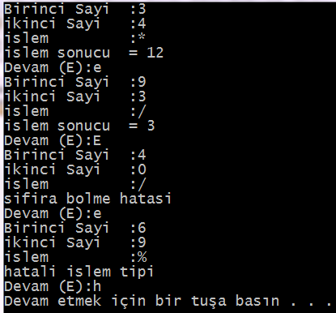

Soru 3: Bir karakter dizisine, atanan karakter dizininin, karakter sayısını hesaplayan ve aşağıdaki şekilde çıktı vermesini sağlayan program için gerekli akış diyagramı ve c/c++ kodunu yazınız?(Not: Yazdırma işleminde satırı olduğu gibi yazdırma kabul edilmeyecektir.)(20+20=40P)

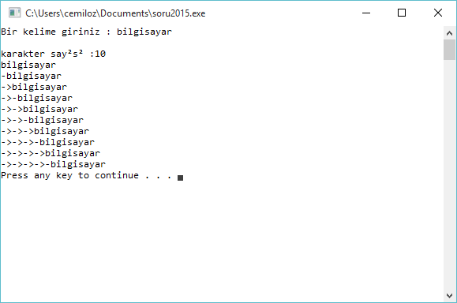

Kodu

#include “iostream”
using namespace std;
main(){
int x,y,en,boy,x1,y1;
cout<<"sira ile x koordinati y koordinati en, boy=";
cin>>x>>y>>en>>boy;
cout<<"cevre"<<2*(en+boy);
cout<<"alan"<<en*boy;
cout<<"aradığınız x ve ye koordinatları?=";
cin>>x1>>y1;
if((x1>x && x1<(x+en)) && (y1>y && y1<(y+boy)))
cout<<"iceride";
else
cout<<"disarida";
system("pause");
}

Algoritması
1. BAŞLA
2. OKU x,y,en,boy
3. cevre=2*(en+boy)
4. alan=en*boy
5. YAZ cevre, alan
6. OKU x1, y1
7. EĞER (x1>x ve x1<(x+en) ) ve (y1>y ve y 1<(y+boy) ) Yaz “içeride” Git 9
8. YAZ “Dışarıda”
9. DUR

Akış Diyagramı

(x1>x ve x1<(x+en) )
ve
(y1>y ve y 1<(y+boy) )
Dur

x,y,en,boy

cevre=2*(en+boy) alan=en*boy

İçeride
Başla
Dışarıda
x1,y1

Evet
Hayır
cevre, alan

Çözüm 2:

#include <iostream>
using namespace std;
int main()
{
char secim,islem;
int s1,s2,sonuc,kontrol=1;
do{
cout<<"Birinci Sayi :";
cin>>s1;
cout<<"ikinci Sayi :";
cin>>s2;
cout<<"islem :";
cin>>islem;
switch(islem)
{
case '*':
sonuc=s1*s2;
break;
case '/':
if(s2==0)
{
kontrol=0;
cout<<"sifira bolme hatasi"<<endl;
break;
}
sonuc=s1/s2;
break;
default:
kontrol=0;
cout<<"hatali islem tipi"<<endl;

}
if(kontrol==1)
cout<<"islem sonucu = "<<sonuc<<endl;

cout<<"Devam (E):";
cin>>secim;
kontrol=1;
}while(secim=='E' || secim=='e');
system("PAUSE");
return EXIT_SUCCESS;
}

Çözüm 3
#include <iostream>
using namespace std;
/* run this program using the console pauser or add your own getch, system("pause") or input loop */

int main(int argc, char** argv)
{
char C[20];
int i=0;

cout<<"Bir kelime giriniz : ";
cin>>C;

while(C[i]!='\0')
{
i+=1;
}
cout<<"\n"<<"karakter sayısı :"<<i<<"\n";
for(int j=0; j<i;j++)
{
for(int k=0;k<j;k++)
{
if(k%2)
cout<<">";
else
cout<<"-";
}
cout<<C<<"\n";

}
system("pause");
return 0;
}

